Иметь крепкое здоровье, быть красивым, гибким и сильным в любом возрасте - мечта многих. Недаром куда ни глянь - все вокруг если не бегают, то катаются на коньках, играют в теннис, занимаются йогой или исполняют «танец живота»  СЕГОДНЯ МОДНО БЫТЬ СПОРТИВНЫМ!  И ЭТО ЗАМЕЧАТЕЛЬНО!!!  С детства мы слышим вокруг себя громкие высказывания на тему спорта: будь то  «О спорт! Ты - мир!» или  «Закаляйся, если хочешь быть здоров!» и множество других. И ведь никто с этим не спорит. Всегда всем было известно, что занятия спортом в значительной степени могут сохранить здоровье, нередко поправить его, и как следствие продлить жизнь.  В условиях современного мира, когда большую часть времени мы проводим в сидячем положении, каждому необходимо уделять время физкультминуткам, чтобы элементарно поддерживать себя и свою опорно-двигательную систему в тонусе. Но в идеале физическая культура должна сопровождать человека с самого рождения и, можно сказать, до смерти, поскольку она оказывает оздоровительный и профилактический эффект, что является чрезвычайно важным в любом возрасте.  Физические упражнения увеличивают запас жизненных сил, улучшают общее самочувствие и настроение. | Правильные занятия физической культурой улучшают работу всех органов и систем: мы становимся здоровее и крепче.  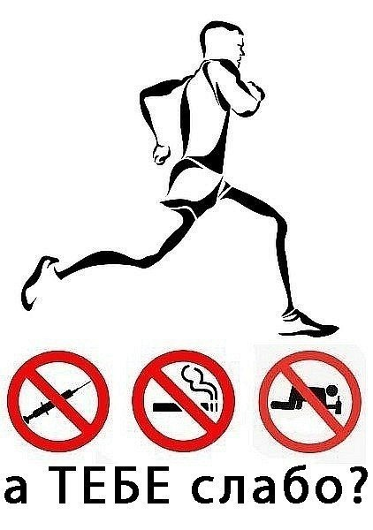  Люди, занимающиеся физической культурой, по своим функциональным показателям моложе тех, кто ведет малоподвижный образ жизни. | МЫ ВЫБИРАЕМ СПОРТ  Человек, ведущий малоподвижный образ жизни, страдает повышенным артериальным давлением, потерей аппетита, быстро утомляется, впадает в депрессию, его мышцы теряют упругость, а кости становятся хрупкими и ломкими. С развитием цивилизации мы все больше и больше ограничиваем свои движения. Древнему человеку приходилось много двигаться, потому что ему нужно было строить дом, добывать пищу, охотиться и т. д. Современному человеку тоже нужно решать те же проблемы, но технический прогресс облегчил его существование. И сегодня, в век автомобилей и прочих технических новинок, физическая деятельность человека сведена к минимуму.  Единственным способом хоть как-то изменить ситуацию является занятие спортом. При этом вовсе необязательно заниматься каким-то определенным видом спорта - достаточно ограничиться физическими упражнениями.  С помощью физических упражнений развиваются такие качества, как сила, скорость реакции, гибкость и выносливость.
Я люблю семь правил ЗОЖ  Ведь без них не проживешь!  Для здоровья и порядка  Начинайте день с зарядки.  Вы не ешьте мясо в тесте,  Будет талия на месте.  Долго, долго, долго спал-  Это недугов сигнал.  Закаляйтесь, упражняйтесь  И хандре не поддавайтесь.  Спорт и фрукты я люблю,  Тем здоровье берегу.  Все режимы соблюдаю,  И болезней я не знаю.  Много на ночь есть не буду,  Я фигуру берегу.  Не курю я и не пью,  Я здоровым быть хочу.  Я купаюсь, обливаюсь:  Ясно всем, что закаляюсь,  Я отбросил много бед-  Укрепил иммунитет.  Ешьте яблоки и груши,  Ваша кожа будет лучше.  Съешьте вы еще лимон,  Усвоить кальций поможет он.  Я активно отдыхаю  И здоровье укрепляю,  Ни на что не сетую,  Что и я вам советую.  Я и в шахматы играю:  Интеллект свой развиваю.  Встану я и на «дорожку»:  Сброшу вес еще немножко  Вы питайтесь пять раз в сутки,  Не будет тяжести в желудке,  Пейте с медом молоко  И заснете вы легко.  Отдыхать- не значит спать  Езжай на дачу покопать,  Когда вернешься ты домой,  Прими душ и песню спой:  От того я так хорош,  Что люблю семь правил ЗОЖ. | УПОРСТВО В ФИЗКУЛЬТУРЕ ВСЕГДА ВОЗНАГРАЖДАЕТСЯ  Прекрасное настроение и самочувствие  ВАМ ОБЕСПЕЧЕНО!  Здоровье человека зависит от четырех основных факторов. По данным академика РАМН 10. П. Лисицина, существуют следующие соотношения:  - 50 % всех факторов, определяющих качество здоровья, - это здоровый образ жизни;  - 20 % всех воздействий на человека - влияние экологических факторов;  - 20 % составляют наследственные факторы;  - 10 % отводится на долю здравоохранения. | СПОРТИВНЫЙ  ОБРАЗ ЖИЗНИ  НА ЗДОРОВЬЕ!

